**МИНИСТЕРСТВО НАУКИ И ВЫСШЕГО ОБРАЗОВАНИЯ РОССИЙСКОЙ ФЕДЕРАЦИИ**

Федеральное государственное бюджетное образовательное учреждение высшего образования

**«Сибирский государственный университет науки и**

**технологий имени академика М. Ф. Решетнева»**

Институт инженерной экономики

институт/ факультет/ подразделение

Кафедра информационно-экономических систем

кафедра/ цикловая комиссия

**КУРСОВАЯ РАБОТА**

**по курсу**

**«База данных в экономических системах»**

Проектирование базы данных предприятия по сдаче недвижимости

тема работы

Руководитель Филюшина Е.В.

подпись, дата инициалы, фамилия

Обучающийся БПЦ21-01, 211519012 Костюк С.В. номер группы, зачетной книжки подпись, дата инициалы, фамилия

Красноярск 2023

# **Содержание**

**Содержание** 2

**Введение** 3

**1.** **ПРОЕКТИРОВАНИЕ БАЗЫ ДАННЫХ** 4

**1.1.** **Анализ существующего программного обеспечения** 4

**1.2.** **Описание предметной области** 5

**1.3.** **Концептуальное проектирование базы данных** 7

**1.4** **Логическая модель базы данных** 10

**1.5** **Выбор целевой СУБД и среды разработки клиентского приложения** 14

**1.6.** **Физическое проектирование базы данных** 16

**2.** **РАЗРАБОТКА КЛИЕНТСКОГО ПРИЛОЖЕНИЯ** 21

**2.1.** **Структура программного продукта** 21

**2.2.** **Оформление интерфейса** 21

**2.3.** **Оформление печатных форм** 25

**ЗАКЛЮЧЕНИЕ** 27

**СПИСОК ИСПОЛЬЗОВАНЫХ ИСТОЧНИКОВ** 29

**ПРИЛОЖЕНИЕ А** 29

## **Введение**

В современной динамичной среде рынка недвижимости, особенно в крупных городах, управление арендным жильем становится критически важным аспектом для эффективной работы. Число людей, предпочитающих аренду жилья, постоянно растет, что подчеркивает необходимость оптимизированных подходов к управлению недвижимостью.

Цель данной организации заключается в тщательном анализе методов управления арендным жилым фондом, идентификации ключевых проблем и разработке эффективных решений для их улучшения. Основной фокус направлен на изучение современных методов управления недвижимостью с акцентом на роли базы данных в оптимизации этого процесса.

Анализ данной темы имеет огромное значение для владельцев недвижимости, агентств и всех заинтересованных сторон на рынке аренды жилья. Исследование направлено на выявление основных проблем, с которыми сталкиваются участники рынка аренды, и предложение эффективных решений для оптимизации управления жилым фондом.

В контексте с ростом спроса на арендное жилье, база данных становится неотъемлемым инструментом для эффективного управления недвижимостью. Использование современных баз данных позволяет значительно улучшить процессы аренды квартир, оптимизировать учет платежей, контролировать состояние объектов и обеспечивать более эффективное взаимодействие между участниками процесса.

База данных не только упрощает рутинообразные задачи, но и повышает прозрачность и доступность информации для всех участников. Ее внедрение позволяет сократить время обмена информацией между владельцами и арендаторами, обеспечивает оперативную обратную связь и улучшает качество услуг, предоставляемых на рынке аренды жилья.

Таким образом, внедрение базы данных для управления жилым фондом не только оптимизирует текущие процессы, но и становится ключевым фактором в повышении эффективности и конкурентоспособности на рынке недвижимости.

## **ПРОЕКТИРОВАНИЕ БАЗЫ ДАННЫХ**

## **Анализ существующего программного обеспечения**

Рассмотри готовые решения баз данных, в теории подходящих для индустрии сдачи квартир, и сделаем вывод, будем ли мы пользоваться готовым решением или разработаем свою базу данных

1. *1С Предприятие:*
   1. Особенности: 1С Предприятие представляет собой стандартную модель данных для индустрии, разработанную компанией 1С. Включает в себя основные сущности и связи, связанные с бизнес-процессами в области сдачи квартир. Обеспечивает базовые элементы для управления данными.
   2. Преимущества: широкий функционал, охватывающий основные аспекты авиационной деятельности. Поддерживается крупным поставщиком программного обеспечения с многолетним опытом.
   3. Недостатки: может быть недостаточно гибким для уникальных требований конкретных предприятий. Не всегда учитывает специфические особенности бизнес-процессов различных авиастроительных компаний.
2. *МулСофт:*
   1. Особенности: МулСофт предоставляет решения для управления бизнес-процессами в автоматизации бизнес-процессов и других областях. Включает в себя модули для управления производством, логистикой, финансами и другими аспектами деятельности.
   2. Преимущества: интегрированный подход к управлению бизнес-процессами с использованием единой платформы. Поддерживает масштабные предприятия и обеспечивает широкий функционал.
   3. Недостатки: требует дополнительной настройки для адаптации к уникальным требованиям конкретных предприятий. Некоторые компании могут считать его сложным и дорогостоящим внедрением.

Таблица 1 - Преимущества и недостатки готовых решений

|  |  |  |
| --- | --- | --- |
| Решение | Преимущества | Недостатки |
| 1С Предприятие | Широкий функционал, охватывающий основные аспекты деятельности.  Поддерживается крупным поставщиком программного обеспечения с многолетним опытом. | Может быть недостаточно гибким для уникальных требований конкретных предприятий.  Не всегда учитывает специфические особенности бизнес-процессов различных авиастроительных компаний. |
| МулСофт | Интегрированный подход к управлению бизнес-процессами с использованием единой платформы.  Поддерживает масштабные предприятия и обеспечивает широкий функционал. | Требует дополнительной настройки для адаптации к уникальным требованиям конкретных предприятий.  Некоторые компании могут считать его сложным и дорогостоящим внедрением. |

Причины по которой организации по сдаче квартир «Квартира-Дом» не подойдут готовые решения следующие:

1. «Квартира-Дом» имеет свою уникальную специфику и размер, что может потребовать учета особенностей организации деятельности и бизнес-процессов, которые не представлены в общедоступных базах данных;
2. «Квартира-Дом» имеет конфиденциальную информацию, для этого потребуется своя база данных, чтобы обеспечить полный контроль над доступом к данным;
3. Предприятие имеет уникальные требования к базе данных, связанные с интеграцией с текущими системами, бюджетом, сроками и другими аспектами, которые могут не быть учтены в стандартных базах данных;

Собственная база данных позволит быть предприятию более гибкими в адаптации к изменениям в бизнес-процессах и требованиях, что может быть сложнее достичь с использованием готовых решений.

## **Описание предметной области**

«Квартира-Дом» - это организация, созданная для оптимизации процесса сдачи квартир в аренду. Она представляет собой инновационное решение, целью которого является упрощение взаимодействия между владельцами недвижимости и арендаторами, а также повышение эффективности управления жилым фондом.

Основные функции "Квартира-Дом" включают в себя:

Поиск жилья - организация предоставляет услуги для поиска квартир в аренду с различными требованиями и параметрами, позволяя арендаторам быстро находить подходящее жилье.

Аренда и договоры: "Квартира-Дом" предоставляет возможность заключать договоры аренды в организации, что существенно упрощает и ускоряет процесс сдачи жилья.

Защищённые платежи процесс оплаты позволяют арендаторам удобно и безопасно производить платежи за аренду напрямую через организацию.

Управление жильем владельцы недвижимости могут вести учет состояния своих квартир, запланированные ремонты, а также получать обратную связь от арендаторов через организацию.

"Квартира-Дом" призвана улучшить опыт как для владельцев недвижимости, так и для арендаторов, предоставляя удобные и инновационные инструменты для управления арендным жильем. Благодаря своей функциональности и удобству использования, организация становится надежным помощником в процессе сдачи и аренды жилых помещений.

Таблица 2 - Должности «Квартира-Дом»

|  |  |
| --- | --- |
| Должности | Функции |
| 1. Директор | Отвечает за общее управление организацией, разработку стратегии сдачи недвижимости в аренду, принятие стратегических решений. |
| 1. Менеджер по аренде | Занимается поиском арендаторов, заключением договоров, организацией показов объектов недвижимости и взаимодействием с клиентами. |
| 1. Финансовый аналитик | Осуществляет финансовый анализ рынка недвижимости, прогнозирует доходы от сдачи, разрабатывает стратегии ценообразования. |
| 1. Юрист по недвижимости | Занимается правовыми вопросами, связанными с арендой недвижимости, подготавливает и проверяет договоры, разрешает спорные ситуации. |
| 1. Маркетолог | Разрабатывает маркетинговые стратегии для привлечения арендаторов, рекламирует доступные объекты, ведет коммуникацию с клиентами через различные каналы. |

Ведение всего учета в организации проводится с помощью Excel - это распространенная практика, но при нарастающем объеме информации и сложности задач она может сдерживать развитие предприятия. Вот несколько причин, почему разработка базы данных может значительно улучшить эффективность организации:

Ограниченность возможностей Excel: При большом объеме данных и сложных связях между ними Excel может достичь предела своих возможностей. Работа с большими массивами данных может быть медленной и требовать значительных ресурсов времени.

Ошибки и неточности: Вручную вводимые данные могут стать причиной ошибок и неточностей. Базы данных позволяют создать систему проверки данных на корректность и целостность.

Отсутствие централизованного доступа: Excel-файлы могут храниться на разных компьютерах или в разных местах, что затрудняет быстрый и удобный доступ к актуальной информации для всех сотрудников.

Сложность обновления и масштабирования: При необходимости обновления данных или расширения функциональности Excel может стать неудобным инструментом из-за ограниченных возможностей по масштабированию.

Разработка базы данных специально для данной организации позволит создать систему, которая оптимизирует управление данными, обеспечивает централизованный доступ, автоматизирует процессы и улучшит обработку информации. База данных может быть спроектирована таким образом, чтобы учитывать специфику организации по сдаче недвижимости, включая данные о клиентах, объектах недвижимости, договорах аренды, финансовые операции и техническое обслуживание.

Это позволит улучшить оперативность принятия решений, упростить взаимодействие между сотрудниками и повысить общую эффективность работы организации.

## **Концептуальное проектирование базы данных**

При создании новой базы данных для данной организации, необходимо выполнить следующие шаги, сперва определить таблицы, которые будут в базе данных, такие как: "Аренда" с полями для информации о аренде, "Финансовые операции" с данными о финансовых операциях, "Техническое обслуживание" с данными о техническом обслуживании предмета аренды, "Юридические документы" с информацией о нормативно-правовых актах предмета аренды, "Маркетинговые данные" с данными о рекламе организации, "Обращения клиентов" для хранения информации о том какие пожелания оставляют клиенты, "Аналитические данные" с информацией о том, какие характеристики диктует рынок недвижимости.

Затем необходимо определить связи между, созданными, таблицами для обеспечения целостности данных. Обеспечить корректные связи между таблицами, чтобы избежать дублирования данных и обеспечить их единообразие, также необходимо определить первичные, для каждой таблицы, обеспечивая уникальность записей и внешние ключи для связывания таблиц и обеспечения целостности данных.

Таблица 3 – Описание сущностей

|  |  |  |
| --- | --- | --- |
| Имя сущности | Тип сущности | Описание |
| Квартиры | Характеристика | Информация о арендуемой квартире |
| Арендодатели | Характеристика | Человек, который хочет сдать в аренду квартиру |
| Арендаторы | Обозначение | Человек, который хочет снять квартиру |
| Сделки | Характеристика | Информация о сделке с имуществом |
| Сотрудники | Обозначение | Информация о сотрудниках |
| Реклама | Обозначение | Информация о рекламных агентствах |
| Привлечение | Обозначение | Информация о организациях, занимающихся привлечением потенциальных арендаторов. |

Описание связей между сущностями представлено в таблице 4.

Таблица 4 – Описание связей между сущностями

|  |  |  |  |  |  |
| --- | --- | --- | --- | --- | --- |
| Имя связи | Степень связи | Имя сущности №1 | Имя сущности №2 | Показатель участия сущностей в связи | Описание связи |
| Квартиры_ Арендодатели | М:М | Квартиры | Арендодатели | полная | У квартиры есть арендодатели, у арендодателя есть квартиры |
| Привлечение_ Арендаторы | 1:М | Привлечение | Арендаторы | полная | Организации по привлечению арендаторов привлекают арендаторов |
| Сделки_ Арендодатели | М:М | Сделки | Арендодатели | полная | В сделке участвуют арендодатели, арендодатели участвуют в сделке |
| Сделки_ Арендаторы | М:М | Сделки | Арендаторы | полная | В сделке участвуют арендаторы, арендатор заключает сделки |
| Сотрудники_  Сделки | 1:М | Сотрудники | Сделки | полная | Сотрудник проводит сделки |
| Квартиры_ Сделки | 1:М | Квартиры | Сделки | полная | По квартире заключают сделки |
| Реклама_ Квартиры | 1:М | Контрагенты | Квартиры | полная | Организации занимается рекламой квартир |

Определение для каждой сущности атрибутов, типов атрибутов, доменов атрибутов (диапазонов принимаемых значений) и идентифицирующих атрибутов представлено в таблице 5.

Таблица 5 – Описание атрибутов сущностей таблицы Квартиры

|  |  |  |  |  |
| --- | --- | --- | --- | --- |
| Имя сущности | Имя атрибута | Тип атрибута | Домен атрибута | Описание атрибута |
| Квартиры | ID квартиры | Натуральное число | Не пустое | Идентификатор квартиры |
| Площадь | Натуральное число | Не пустое | Площадь квартиры |
| Адрес | Строка | Не пустое | Адрес квартиры |
| ID Рекламы | Натуральное число | Не пустое | Идентификатор рекламы |

Таблица 6 – Описание атрибутов сущностей таблицы Арендодатели

|  |  |  |  |  |
| --- | --- | --- | --- | --- |
| Имя сущности | Имя атрибута | Тип атрибута | Домен атрибута | Описание атрибута |
| Арендодатели | ID арендодателя | Натуральное число | Не пустое | Идентификатор арендодателя |
| ФИО | Строка | Не пустое | Фамилия Имя Отчество |
| Телефон | Натуральное число | Не пустое | Номер для связи |

Таблица 7 – Описание атрибутов сущностей таблицы Арендаторы

|  |  |  |  |  |
| --- | --- | --- | --- | --- |
| Имя сущности | Имя атрибута | Тип атрибута | Домен атрибута | Описание атрибута |
| Арендаторы | ID Арендатора | Натуральное число | Не пустое | Идентификатор Арендатора |
| ФИО | Строка | Не пустое | Фамилия Имя Отчество |
| Телефон | Натуральное число | Не пустое | Номер для связи |
| ID Привлечения | Натуральное число |  | Идентификатор Привлечения |

Таблица 8 – Описание атрибутов сущностей таблицы Сделки

|  |  |  |  |  |
| --- | --- | --- | --- | --- |
| Имя сущности | Имя атрибута | Тип атрибута | Домен атрибута | Описание атрибута |
| Сделки | ID Сделки | Натуральное число | Не пустое | Идентификатор сделки |
| Дата заключения | Дата | Не пустое | Дата заключения сделки |
| Срок заключения | Дата | Не пустое | Срок заключения сделки |

Таблица 9 – Описание атрибутов сущностей таблицы Сотрудники

|  |  |  |  |  |
| --- | --- | --- | --- | --- |
| Имя сущности | Имя атрибута | Тип атрибута | Домен атрибута | Описание атрибута |
| Сотрудники | ID Сотрудника | Натуральное число | Не пустое | Идентификатор Сотрудника |
| ФИО | Строка | Не пустое | Фамилия Имя Отчество |
| Должность | Строка | Не пустое | Занимаемая должность сотрудника |

Таблица 10 – Описание атрибутов сущностей таблицы Реклама

|  |  |  |  |  |
| --- | --- | --- | --- | --- |
| Имя сущности | Имя атрибута | Тип атрибута | Домен атрибута | Описание атрибута |
| Реклама | ID Рекламы | Натуральное число | Не пустое | Идентификатор рекламы |
| Наименование | Строка | Не пустое | Название рекламного агенства |
| Телефон | Натуральное число | Не пустое | Номер для связи |

Таблица 11 – Описание атрибутов сущностей таблицы Привлечение

|  |  |  |  |  |
| --- | --- | --- | --- | --- |
| Имя сущности | Имя атрибута | Тип атрибута | Домен атрибута | Описание атрибута |
| Привлечение | ID Привлечения | Натуральное число | Не пустое | Идентификатор рекламы |
| Наименование | Строка | Не пустое | Название предприятия |
| Телефон | Натуральное число | Не пустое | Номер для связи |

Для представления ER-диаграммы используем нотацию Чена. Концептуальное проектирование базы данных в виде *ER*-диаграммы представлена на рис. 1.

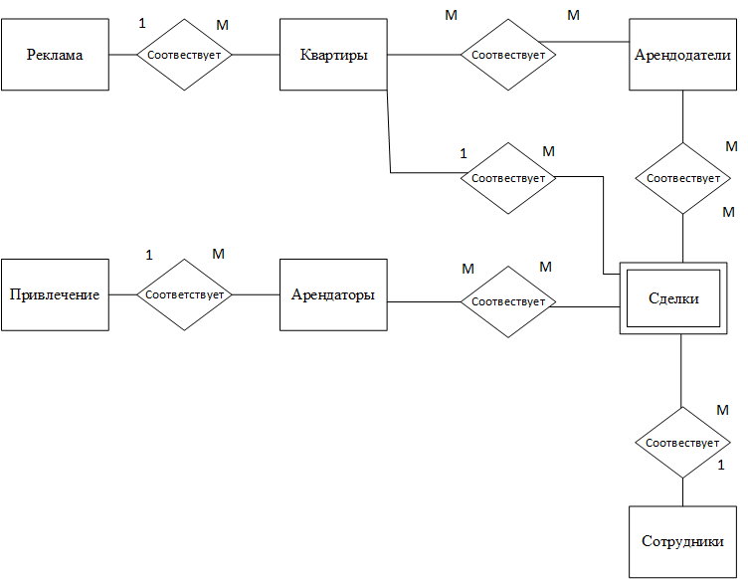

Рисунок 1 - *ER-диаграмма*

## **Логическая модель базы данных**

Логическая модель базы данных представляет собой абстрактное представление структуры данных, независимое от конкретной реализации в какой-либо СУБД. Она описывает структуру данных, их отношения друг с другом и способы, которыми эти данные используются в рамках бизнес-процессов или приложений.

Для представления логической модели использована нотация IDEF1X

1 нормальная форма

Определение 1 нормальной формы:

Первая нормальная форма требует, чтобы все ячейки таблицы содержали только атомарные (неделимые) значения, то есть чтобы каждая ячейка содержала только одно значение, а не список значений или составные данные. Это позволяет обеспечить атомарность значений в каждой ячейке таблицы, что соответствует требованиям первой нормальной формы.

2 нормальная форма

Определение 2 нормальной формы:

Вторая нормальная форма требует, чтобы каждый не ключевой атрибут в таблице полностью функционально зависел от первичного ключа, и не зависел от каких-либо других не ключевых атрибутов.

Описание действий:

1. Выделение связей между данными
2. Создание первичных и внешних ключей: Каждая таблица имеет первичный ключ (PK), который идентифицирует уникальные записи, и внешние ключи (FK), чтобы связать данные между таблицами.
3. Разделение атрибутов: Информация о клиентах и товарах выделена в отдельные таблицы, чтобы избежать повторения данных и обеспечить уникальность записей в каждой таблице.

Это позволяет избежать аномалий в данных и обеспечивает более эффективное хранение информации, соответствуя требованиям второй нормальной формы.

3 нормальная форма

Определение 3 нормальной формы:

Третья нормальная форма требует, чтобы каждый не ключевой атрибут был функционально зависим от первичного ключа, и не зависел от других не ключевых атрибутов.

Описание действий относительно 2 нормальной формы:

Идентификация функциональных зависимостей. Мы имеем таблицы, где каждый атрибут зависит от первичного ключа своей таблицы.

Устранение транзитивных зависимостей. Разделение данных для недопущения повторений. Это позволяет эффективно хранить данные и избежать аномалий, соответствуя требованиям третьей нормальной формы.

Таблица 11 – Описание атрибутов сущности Квартиры в 3НФ

|  |  |  |  |  |
| --- | --- | --- | --- | --- |
| Имя сущности | Имя атрибута | Тип атрибута | Домен атрибута | Описание атрибута |
| Квартиры | ID квартиры | Натуральное число | Уникальный идентификатор | Идентификатор |
| Площадь | Натуральное число | Не пустое | Площадь квартиры |
| Адрес | Строка | Не пустое | Адрес квартиры |
| ID Рекламы | Натуральное число | Не пустое | Идентификатор рекламы |

Таблица 12 – Описание атрибутов сущности Арендодатели в 3НФ

|  |  |  |  |  |
| --- | --- | --- | --- | --- |
| Имя сущности | Имя атрибута | Тип атрибута | Домен атрибута | Описание атрибута |
| Арендодатели | ID арендодателя | Натуральное число | Не пустое | Идентификатор арендодателя |
| ФИО | Строка | Не пустое | Фамилия Имя Отчество |
| Телефон | Натуральное число | Не пустое | Номер для связи |

Таблица 13 – Описание атрибутов сущности Арендаторы в 3НФ

|  |  |  |  |  |
| --- | --- | --- | --- | --- |
| Имя сущности | Имя атрибута | Тип атрибута | Домен атрибута | Описание атрибута |
| Арендаторы | ID Арендатора | Натуральное число | Не пустое | Идентификатор Арендатора |
| ФИО | Строка | Не пустое | Фамилия Имя Отчество |
| Телефон | Натуральное число | Не пустое | Номер для связи |
| ID Привлечения | Натуральное число |  | Идентификатор Привлечения |

Таблица 14 – Описание атрибутов сущности Сделки в 3НФ

|  |  |  |  |  |
| --- | --- | --- | --- | --- |
| Имя сущности | Имя атрибута | Тип атрибута | Домен атрибута | Описание атрибута |
| Сделки | ID Сделки | Натуральное число | Не пустое | Идентификатор сделки |
| Дата заключения | Дата | Не пустое | Дата заключения сделки |
| Срок заключения | Дата | Не пустое | Срок заключения сделки |
| ID квартиры | Натуральное число | Не пустое | Принадлежность сделки к квартире |
| ID сотрудника | Натуральное число | Не пустое | Принадлежность сделки к сотруднику |

Таблица 15 – Описание атрибутов сущности Сотрудники в 3НФ

|  |  |  |  |  |
| --- | --- | --- | --- | --- |
| Имя сущности | Имя атрибута | Тип атрибута | Домен атрибута | Описание атрибута |
| Сотрудники | ID Сотрудника | Натуральное число | Не пустое | Идентификатор Сотрудника |
| ФИО | Строка | Не пустое | Фамилия Имя Отчество |
| Должность | Строка | Не пустое | Занимаемая должность сотрудника |

Таблица 16 – Описание атрибутов сущности Реклама в 3НФ

|  |  |  |  |  |
| --- | --- | --- | --- | --- |
| Имя сущности | Имя атрибута | Тип атрибута | Домен атрибута | Описание атрибута |
| Реклама | ID Рекламы | Натуральное число | Не пустое | Идентификатор рекламы |
| Наименование | Строка | Не пустое | Название рекламного агенства |
| Телефон | Натуральное число | Не пустое | Номер для связи |

Таблица 17 – Описание атрибутов сущности Привлечение в 3НФ

|  |  |  |  |  |
| --- | --- | --- | --- | --- |
| Имя сущности | Имя атрибута | Тип атрибута | Домен атрибута | Описание атрибута |
| Привлечение | ID Привлечения | Натуральное число | Не пустое | Идентификатор рекламы |
| Наименование | Строка | Не пустое | Название предприятия |
| Телефон | Натуральное число | Не пустое | Номер для связи |

Таблица 18 – Описание атрибутов сущности Квартиры_Арендодатели в 3НФ

|  |  |  |  |  |
| --- | --- | --- | --- | --- |
| Имя сущности | Имя атрибута | Тип атрибута | Домен атрибута | Описание атрибута |
| Квартиры_Арендодатели | ID | Натуральное число | Не пустое | Идентификатор Соответствия |
| ID Квартиры | Натуральное число | Не пустое | Идентификатор Квартиры |
| ID Арендодателя | Натуральное число | Не пустое | Идентификатор Арендодателя |

Таблица 19 – Описание атрибутов сущности Сделки_Арендодатели в 3НФ

|  |  |  |  |  |
| --- | --- | --- | --- | --- |
| Имя сущности | Имя атрибута | Тип атрибута | Домен атрибута | Описание атрибута |
| Сделки_Арендодатели | ID | Натуральное число | Не пустое | Идентификатор Соответствия |
| ID Сделки | Натуральное число | Не пустое | Идентификатор Сделки |
| ID Арендодателя | Натуральное число | Не пустое | Идентификатор Арендодателя |

Таблица 20 – Описание атрибутов сущности Сделки_Арендаторы в 3НФ

|  |  |  |  |  |
| --- | --- | --- | --- | --- |
| Имя сущности | Имя атрибута | Тип атрибута | Домен атрибута | Описание атрибута |
| Сделки_Арендаторы | ID | Натуральное число | Не пустое | Идентификатор Соответствия |
| ID Сделки | Натуральное число | Не пустое | Идентификатор Сделки |
| ID Арендатора | Натуральное число | Не пустое | Идентификатор Арендатора |

Структура данных в третей нормальной форме представлена на рис. 2.

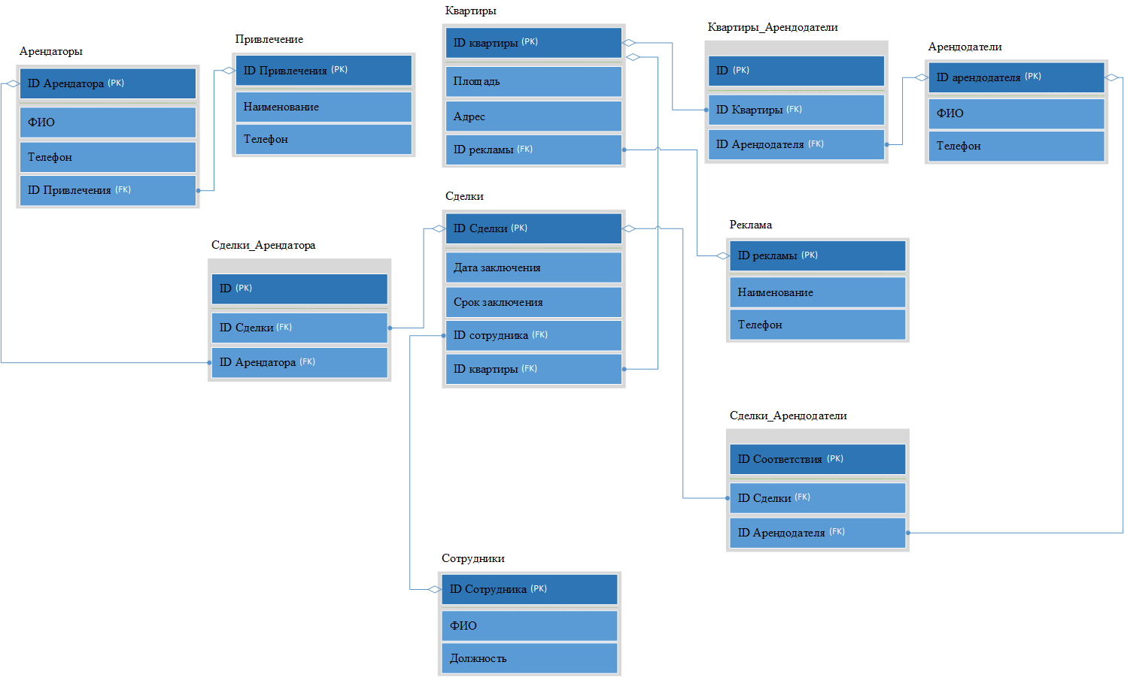

Рисунок 2 - Структура данных в третей нормальной форме

## **Выбор целевой СУБД и среды разработки клиентского приложения**

В качестве возможных альтернатив, для разработки базы данных рассмотрим несколько СУБД, каждая из которых обладает своими уникальными характеристиками.

*MSSQL: MSSQL* предлагает обширный функционал, охватывающий множество возможностей управления данными. Высокая надежность и производительность делают ее привлекательным выбором для крупных приложений. Однако, использование *MSSQL* может потребовать дополнительных ресурсов и обучения персонала, а высокие затраты на лицензии и обслуживание могут стать недостатком.

*MySQL: MySQL*, являясь открытым исходным кодом, обеспечивает гибкость в настройке и модификации. Хотя его производительность подходит для средних и малых проектов, ограниченные возможности масштабирования делают его менее подходящим для крупных приложений. Низкие затраты на обслуживание и наличие бесплатной версии являются преимуществами.

*Microsoft Access: Microsoft Access* является клиентом для работы с базами данных через SQL. Это инструмент, предоставляющий удобный интерфейс для написания и выполнения запросов, а также управления базой данных. Он предоставляет возможности для визуализации данных, создания и редактирования таблиц, а также другие инструменты для администрирования баз данных. *Microsoft Access* не является самостоятельной базой данных, но предоставляет средства для взаимодействия с различными СУБД, включая *MSSQL*.

Таблица 21 - Плюсы и минусы СУБД

|  |  |  |
| --- | --- | --- |
| СУБД | Плюсы | Минусы |
| *MSSQL* | Обширный функционал, подходящий для крупных приложений. | Требует дополнительных ресурсов и обучения персонала.  Высокие затраты на лицензии и обслуживание. |
| *MySQL* | -Открытый исходный код, гибкость в настройке и модификации. | Ограниченные возможности масштабирования для крупных проектов. |
| *Microsoft Access* | Удобный интерфейс для написания и выполнения *SQL*-запросов.  Возможности визуализации данных и администрирования базы данных. | Не является самостоятельной базой данных, а лишь инструментом для работы с другими СУБД. |

Выбор *Microsoft Access* в качестве инструмента для работы с базой данных основан на нескольких ключевых причинах:

Идеальным вариантом для нашей базы данных станет *Microsoft Access*.

*Microsoft Access* - это мощная система управления базами данных, и есть несколько причин, почему ее стоит использовать:

Надежность и производительность: *Microsoft Access* известен своей надежностью и хорошей производительностью. Он способен обрабатывать большие объемы данных и обеспечивать высокую скорость выполнения запросов, что важно для работы крупных и сложных приложений.

Широкий набор функций: *Microsoft Access* предлагает обширный набор функций и возможностей, включая поддержку хранимых процедур, триггеров, аналитических функций, полнотекстового поиска, а также возможности для бэкапов и восстановления данных.

Безопасность данных: *Microsoft Access* предоставляет множество средств для защиты данных, включая механизмы аутентификации, авторизации, шифрования и аудита. Это позволяет обеспечить высокий уровень безопасности для хранения конфиденциальной информации.

Интеграция с другими продуктами *Microsoft*: Если ваша организация использует другие продукты *Microsoft*, такие как *Azure, SharePoint, Excel* и др., то *Microsoft Access* интегрируется лучше всего с этими системами, что облегчает работу и обмен данными между приложениями.

Поддержка: *Microsoft* обеспечивает поддержку для своих продуктов, включая регулярные обновления, исправления ошибок и техническую поддержку. Это важно для обеспечения стабильной работы базы данных и получения необходимой помощи при возникновении проблем.

## **Физическое проектирование базы данных**

В качестве проектирования базы данных используем *Microsoft Access.*

Таблица 22 - Структура таблицы "Квартиры"

|  |  |  |  |  |  |  |  |  |
| --- | --- | --- | --- | --- | --- | --- | --- | --- |
| Наименование поля | Тип поля | Размерность | Кол-во знаков после запятой | Ключевое или индексированное поле | Значение по умолчанию | Условие на значение | Сообщение об ошибке | Содержание поля |
| ID квартиры | INT | AI | - | PK | - | 0 < | Заполнить | - |
| Площадь | INT | 50 | - | - | - | 0 < | Заполнить | - |
| Адрес | VARCHAR | 50 | - | - | - | - | Заполнить | - |
| ID Рекламы | INT | - | - | *FK* | - | - | Заполнить | - |

Таблица 23 - Структура таблицы " Арендодатели"

|  |  |  |  |  |  |  |  |  |
| --- | --- | --- | --- | --- | --- | --- | --- | --- |
| Наименование поля | Тип поля | Размерность | Кол-во знаков после запятой | Ключевое или индексированное поле | Значение по умолчанию | Условие на значение | Сообщение об ошибке | Содержание поля |
| ID арендодателя | INT | AI | - | PK | - | 0 < | Заполнить | - |
| ФИО | VARCHAR | 150 | - | - | - | 0 < | Заполнить | - |
| Телефон | INT | 15 | - | *-* | - | 0 < | Заполнить | - |

Таблица 24 - Структура таблицы " Арендаторы"

|  |  |  |  |  |  |  |  |  |
| --- | --- | --- | --- | --- | --- | --- | --- | --- |
| Наименование поля | Тип поля | Размерность | Кол-во знаков после запятой | Ключевое или индексированное поле | Значение по умолчанию | Условие на значение | Сообщение об ошибке | Содержание поля |
| ID Арендатора | INT | AI | - | PK | - | 0 < | Заполнить | - |
| ФИО | VARCHAR | 150 | - | - | - | 0 < | Заполнить | - |
| Телефон | INT | 15 | - | *-* | - | 0 < | Заполнить | - |
| ID Привлечения | INT | - | - | *FK* | - | - |  | - |

Таблица 25 - Структура таблицы " Сделки"

|  |  |  |  |  |  |  |  |  |
| --- | --- | --- | --- | --- | --- | --- | --- | --- |
| Наименование поля | Тип поля | Размерность | Кол-во знаков после запятой | Ключевое или индексированное поле | Значение по умолчанию | Условие на значение | Сообщение об ошибке | Содержание поля |
| ID Сделки | INT | AI | - | PK | - | 0 < | Заполнить | - |
| Дата заключения | INT | 150 | - | - | - | 0 < | Заполнить | - |
| Срок заключения | INT | 15 | - | *-* | - | 0 < | Заполнить | - |
| ID квартиры | INT | - | - | *FK* | - | - | Заполнить | - |
| ID сотрудника | INT | - | - | *FK* | - | - | Заполнить | - |

Таблица 26 - Структура таблицы " Сотрудники"

|  |  |  |  |  |  |  |  |  |
| --- | --- | --- | --- | --- | --- | --- | --- | --- |
| Наименование поля | Тип поля | Размерность | Кол-во знаков после запятой | Ключевое или индексированное поле | Значение по умолчанию | Условие на значение | Сообщение об ошибке | Содержание поля |
| ID Сотрудника | INT | AI | - | PK | - | 0 < | Заполнить | - |
| ФИО | VARCHAR | 150 | - | - | - | 0 < | Заполнить | - |
| Должность | VARCHAR | 150 | - | *-* | - | - | Заполнить | - |

Таблица 27 - Структура таблицы " Реклама "

|  |  |  |  |  |  |  |  |  |
| --- | --- | --- | --- | --- | --- | --- | --- | --- |
| Наименование поля | Тип поля | Размерность | Кол-во знаков после запятой | Ключевое или индексированное поле | Значение по умолчанию | Условие на значение | Сообщение об ошибке | Содержание поля |
| ID Рекламы | INT | AI | - | PK | - | 0 < | Заполнить | - |
| Наименование | VARCHAR | 150 | - | - | - | - | Заполнить | - |
| Телефон | INT | 15 | - | *-* | - | 0 < | Заполнить | - |

Таблица 28 - Структура таблицы " Привлечение "

|  |  |  |  |  |  |  |  |  |
| --- | --- | --- | --- | --- | --- | --- | --- | --- |
| Наименование поля | Тип поля | Размерность | Кол-во знаков после запятой | Ключевое или индексированное поле | Значение по умолчанию | Условие на значение | Сообщение об ошибке | Содержание поля |
| ID Привлечение | INT | AI | - | PK | - | 0 < | Заполнить | - |
| Наименование | VARCHAR | 150 | - | - | - | - | Заполнить | - |
| Телефон | INT | 15 | - | *-* | - | 0 < | Заполнить | - |

Таблица 29 - Структура таблицы " Квартиры_Арендодатели "

|  |  |  |  |  |  |  |  |  |
| --- | --- | --- | --- | --- | --- | --- | --- | --- |
| Наименование поля | Тип поля | Размерность | Кол-во знаков после запятой | Ключевое или индексированное поле | Значение по умолчанию | Условие на значение | Сообщение об ошибке | Содержание поля |
| ID | INT | AI | - | PK | - | 0 < | Заполнить | - |
| ID Квартиры | INT | - | - | FK | - | - | Заполнить | - |
| ID Арендодателя | INT | - | - | FK | - | - | Заполнить | - |

Таблица 30 - Структура таблицы " Сделки_Арендодатели "

|  |  |  |  |  |  |  |  |  |
| --- | --- | --- | --- | --- | --- | --- | --- | --- |
| Наименование поля | Тип поля | Размерность | Кол-во знаков после запятой | Ключевое или индексированное поле | Значение по умолчанию | Условие на значение | Сообщение об ошибке | Содержание поля |
| ID | INT | AI | - | PK | - | 0 < | Заполнить | - |
| ID Сделки | INT | - | - | FK | - | - | Заполнить | - |
| ID Арендодателя | INT | - | - | FK | - | - | Заполнить | - |

Таблица 31 - Структура таблицы " Сделки_Арендаторы "

|  |  |  |  |  |  |  |  |  |
| --- | --- | --- | --- | --- | --- | --- | --- | --- |
| Наименование поля | Тип поля | Размерность | Кол-во знаков после запятой | Ключевое или индексированное поле | Значение по умолчанию | Условие на значение | Сообщение об ошибке | Содержание поля |
| ID | INT | AI | - | PK | - | 0 < | Заполнить | - |
| ID Сделки | INT | - | - | FK | - | - | Заполнить | - |
| ID Арендатора | INT | - | - | FK | - | - | Заполнить | - |

Схема базы данных представлена на рисунке 3.

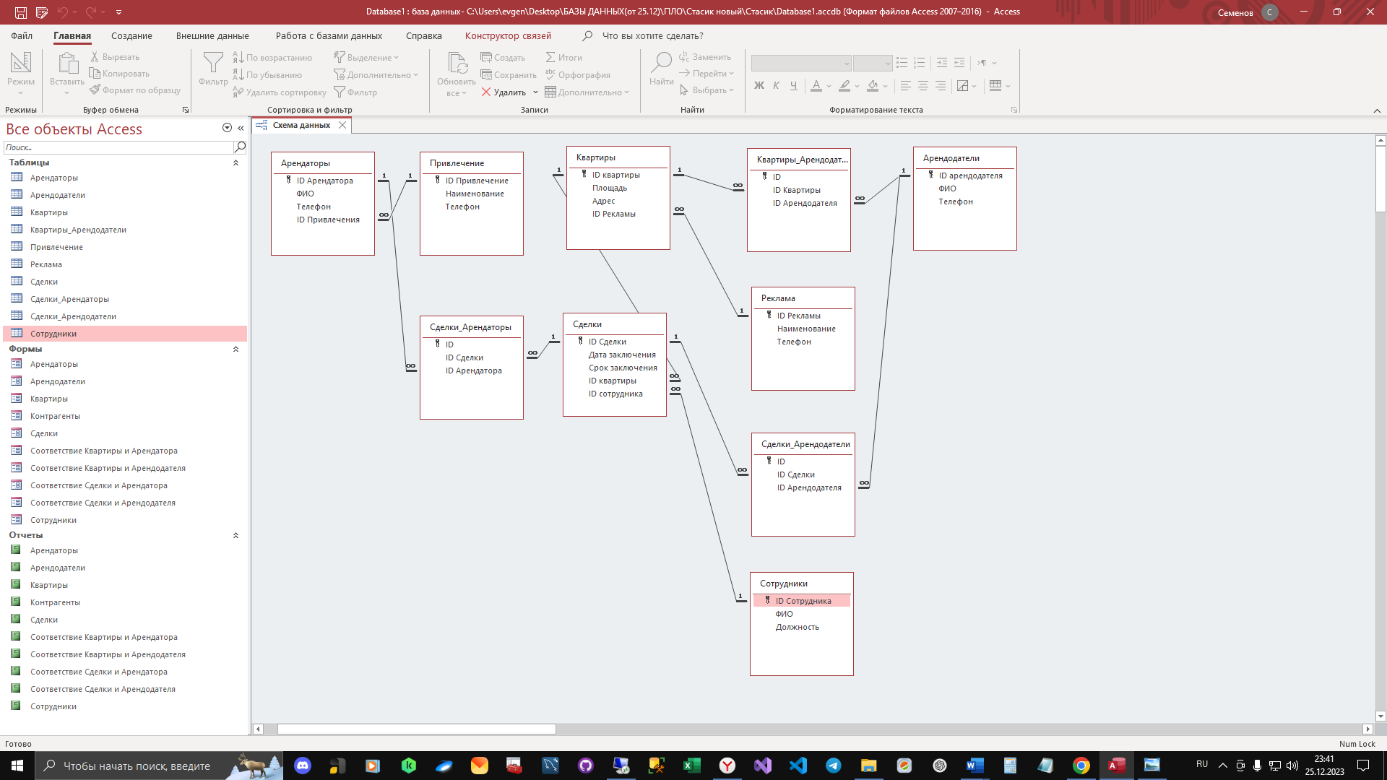

Рисунок 3 - Схема базы данных в Microsoft Access

## **РАЗРАБОТКА КЛИЕНТСКОГО ПРИЛОЖЕНИЯ**

## **Структура программного продукта**

1. Главное меню:
   1. Риэлторская деятельность:
      1. Квартиры:
         1. Просмотр списка
         2. Редактирование информации (изменение, удаление, добавление)
      2. Арендодатели:
         1. Просмотр списка
         2. Редактирование информации (изменение, удаление, добавление)
      3. Арендаторы:
         1. Просмотр списка
         2. Редактирование информации (изменение, удаление, добавление)
      4. Сделки:
         1. Просмотр списка
         2. Редактирование информации (изменение, удаление, добавление)
      5. Сотрудники:
         1. Просмотр списка
         2. Редактирование информации (изменение, удаление, добавление)
      6. Реклама:
         1. Просмотр списка
         2. Редактирование информации (изменение, удаление, добавление)
      7. Привлечение
         1. Просмотр списка
         2. Редактирование информации (изменение, удаление, добавление)

## **Оформление интерфейса**

Интерфейс состоит из форм ввода данных о бизнес единицах и печатных форм.

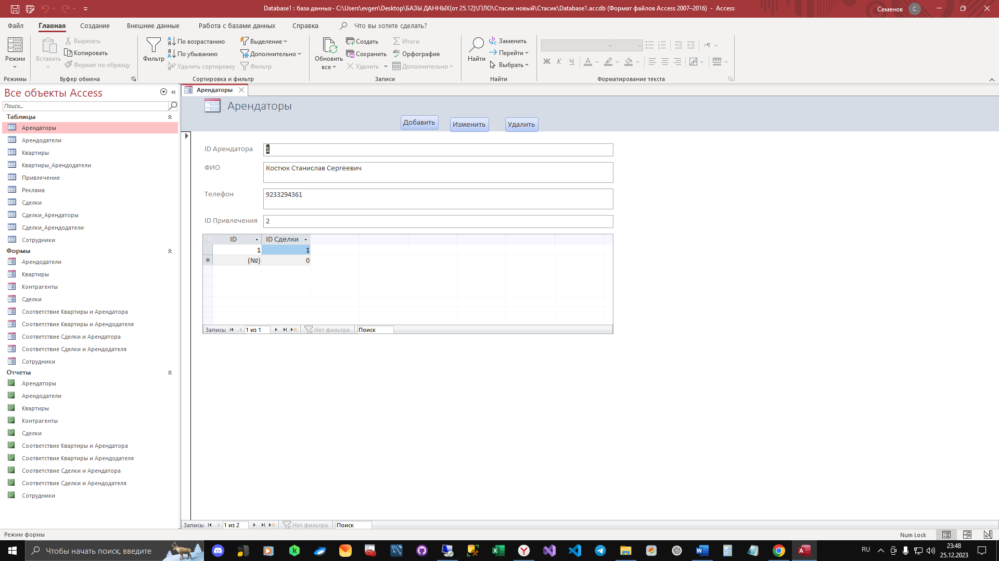

Рисунок 4 - Форма ввода данных о арендаторе

На рисунке представлена форма ввода, удаления и добавления данных о арендаторе.

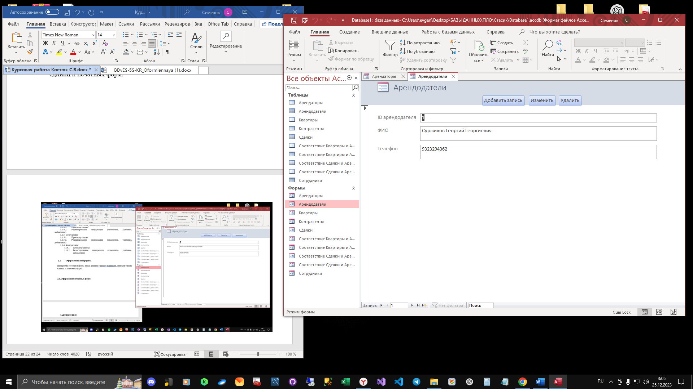

Рисунок 5 - Форма ввода данных о арендодателе

На рисунке представлена форма ввода, удаления и добавления данных о арендодателе.

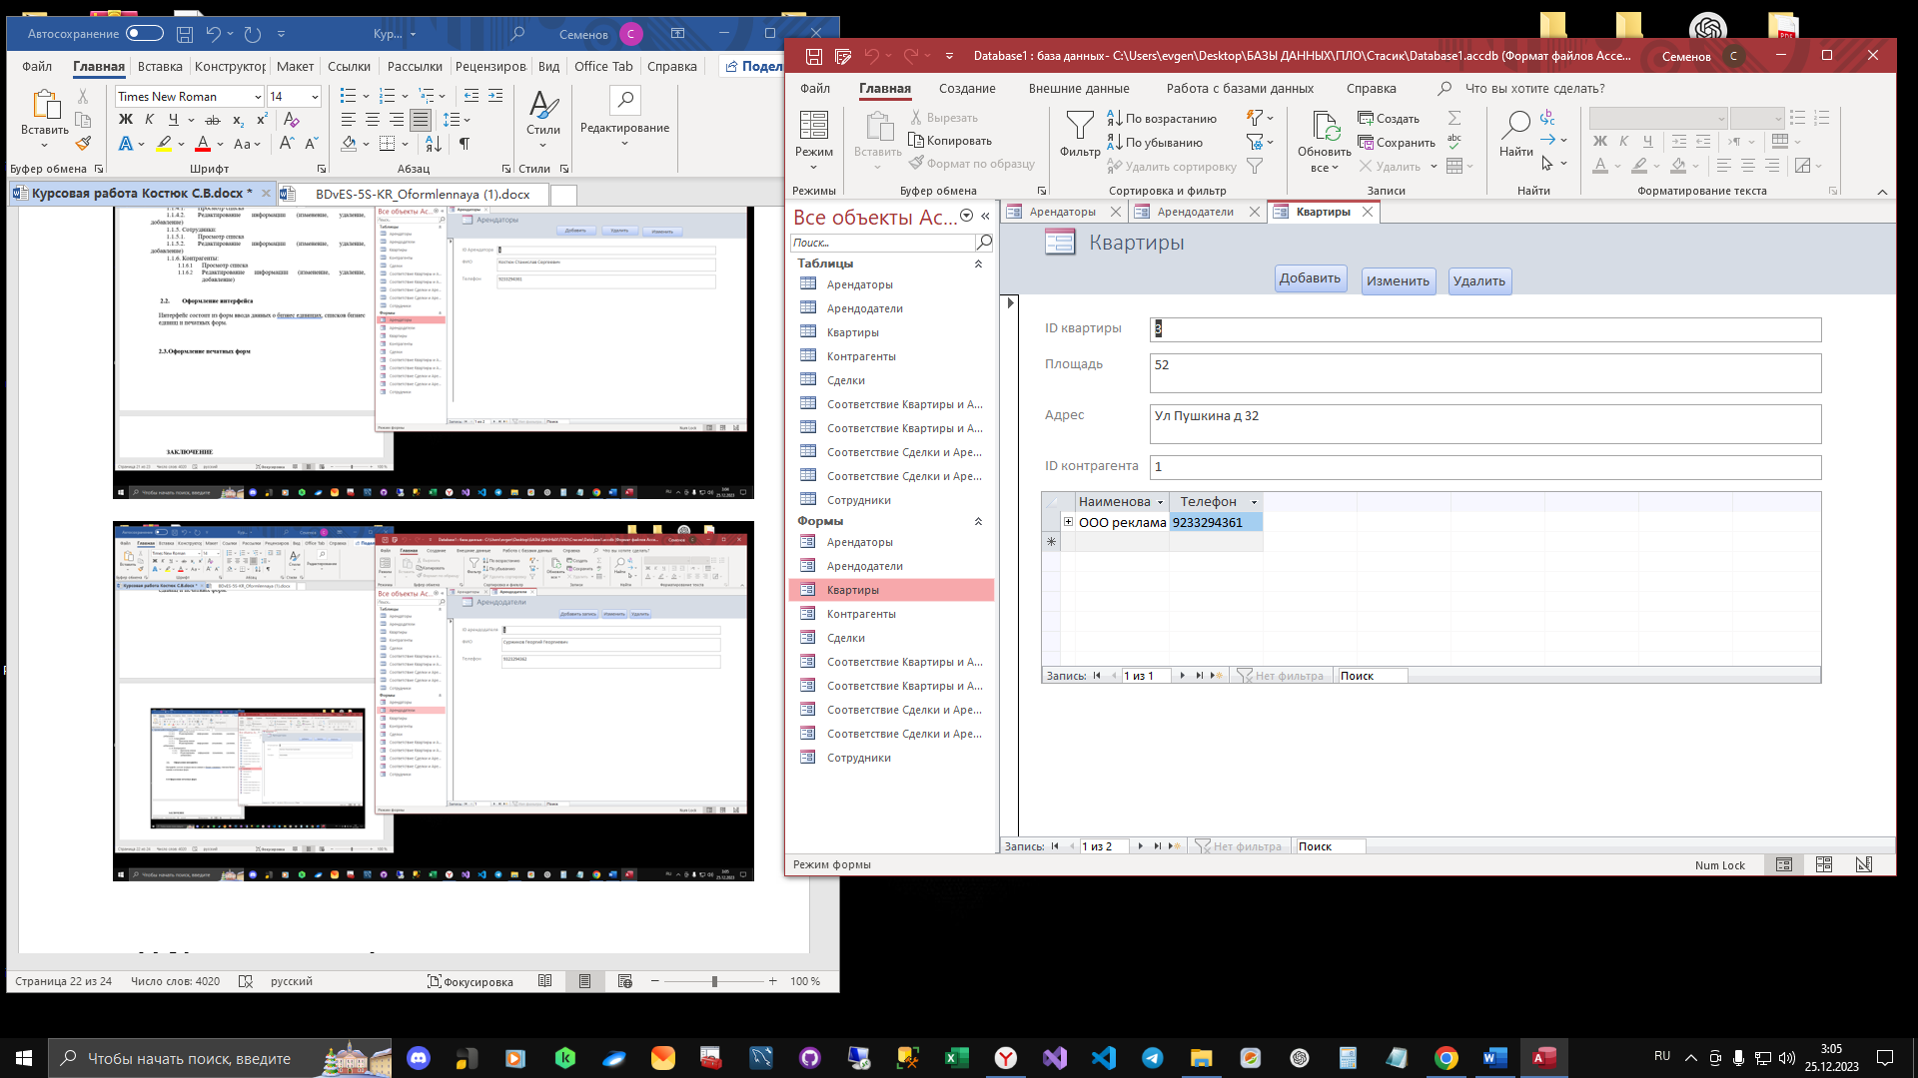

Рисунок 6 - Форма ввода данных о квартире

На рисунке представлена форма ввода, удаления и добавления данных о квартире.

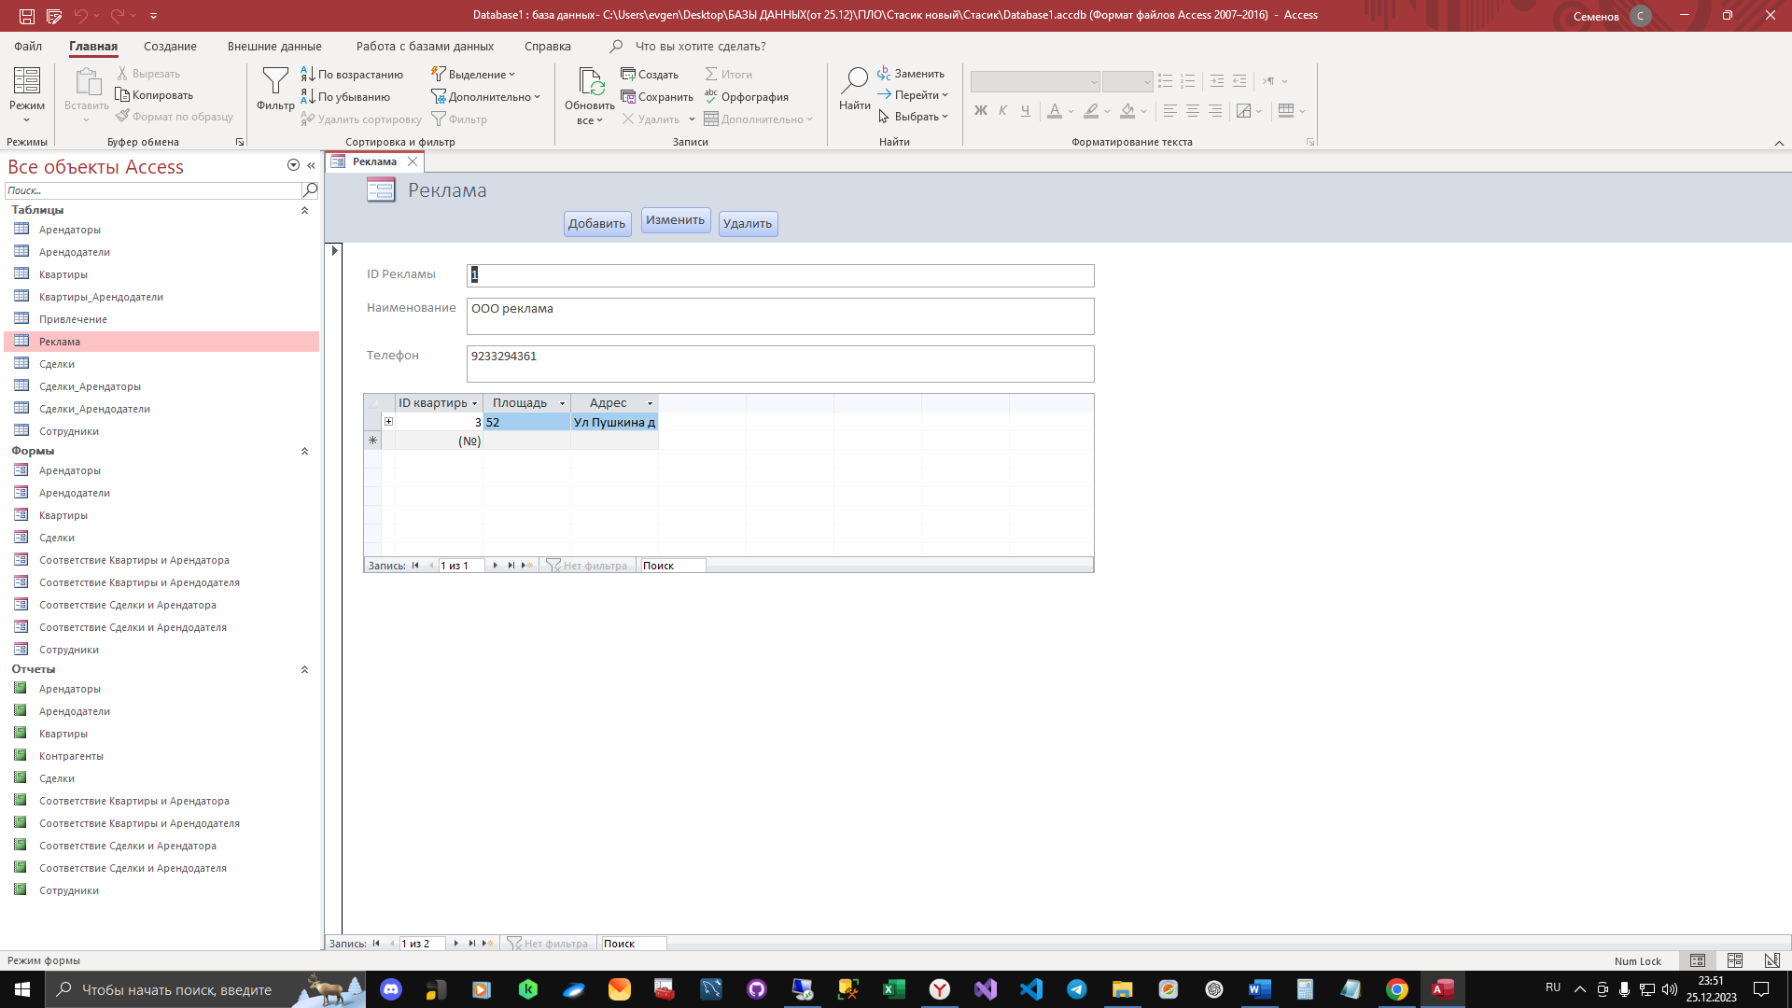

Рисунок 7 - Форма ввода данных о рекламе

На рисунке представлена форма ввода, удаления и добавления данных о контрагенте.

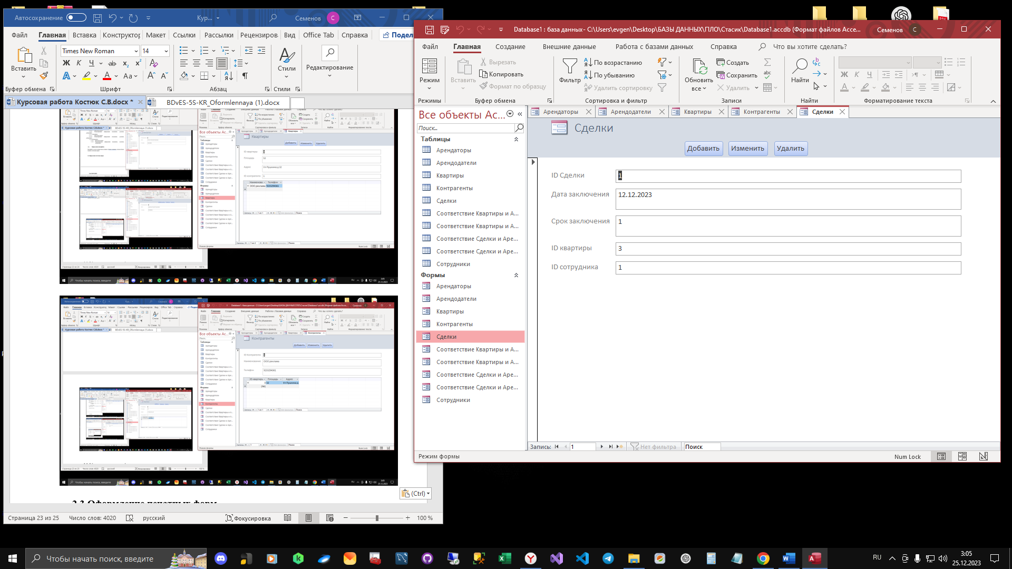

Рисунок 8 - Форма ввода данных о сделке

На рисунке представлена форма ввода, удаления и добавления данных о сделке.

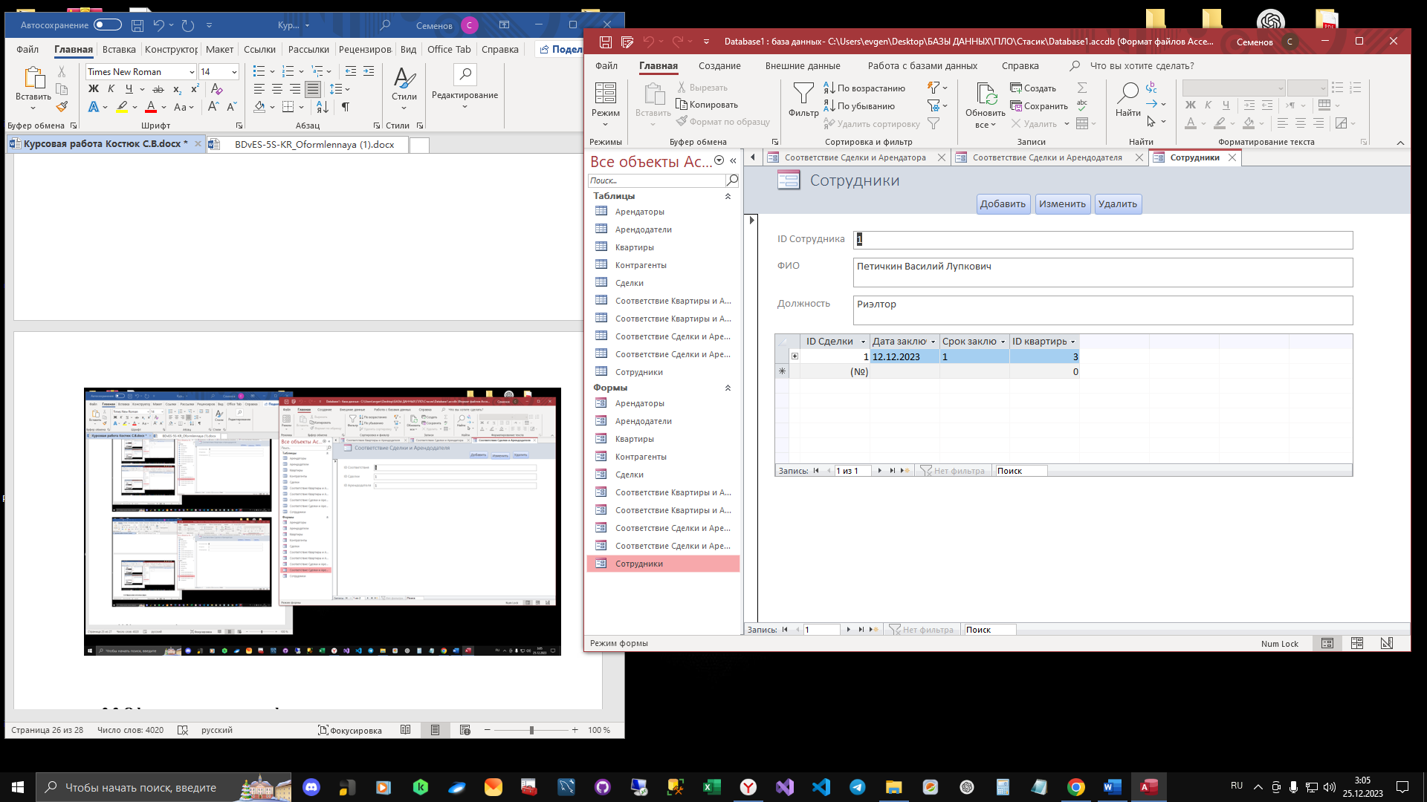

Рисунок 13 - Форма ввода данных о сотруднике

На рисунке представлена форма ввода, удаления и добавления данных о сотруднике.

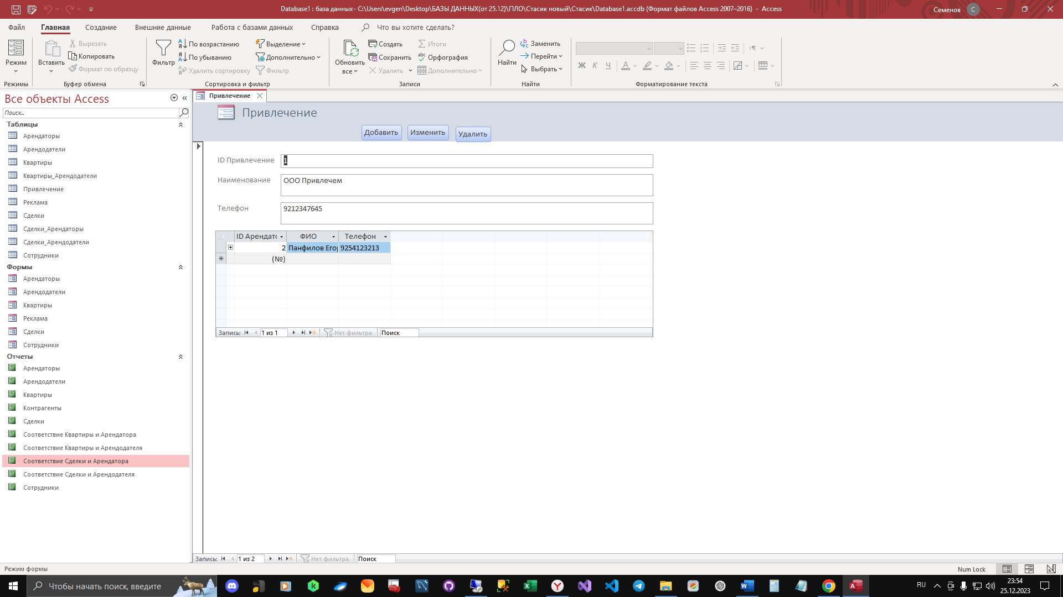

Рисунок 13 - Форма ввода данных о привлечении

На рисунке представлена форма ввода, удаления и добавления данных о привлечении.

## **Оформление печатных форм**

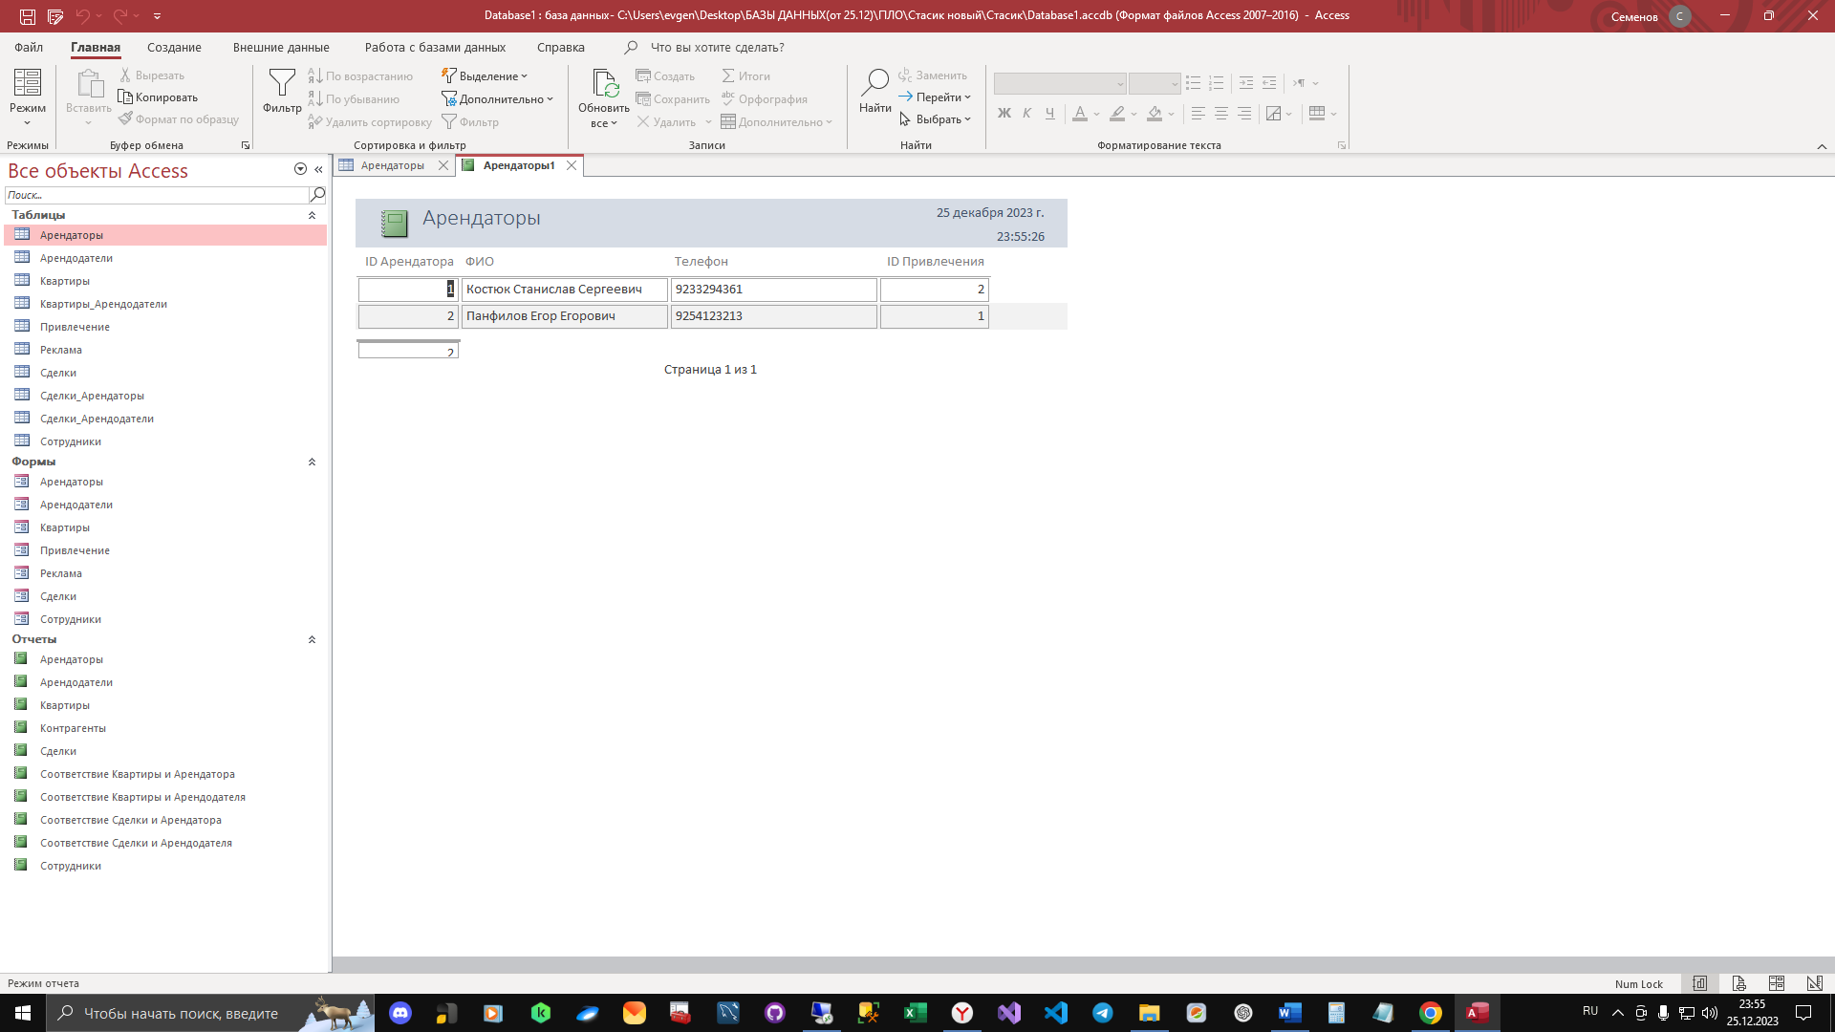

Рисунок 14 – Печатная форма арендаторы

На рисунке представлена печатная форма для списка арендаторы.

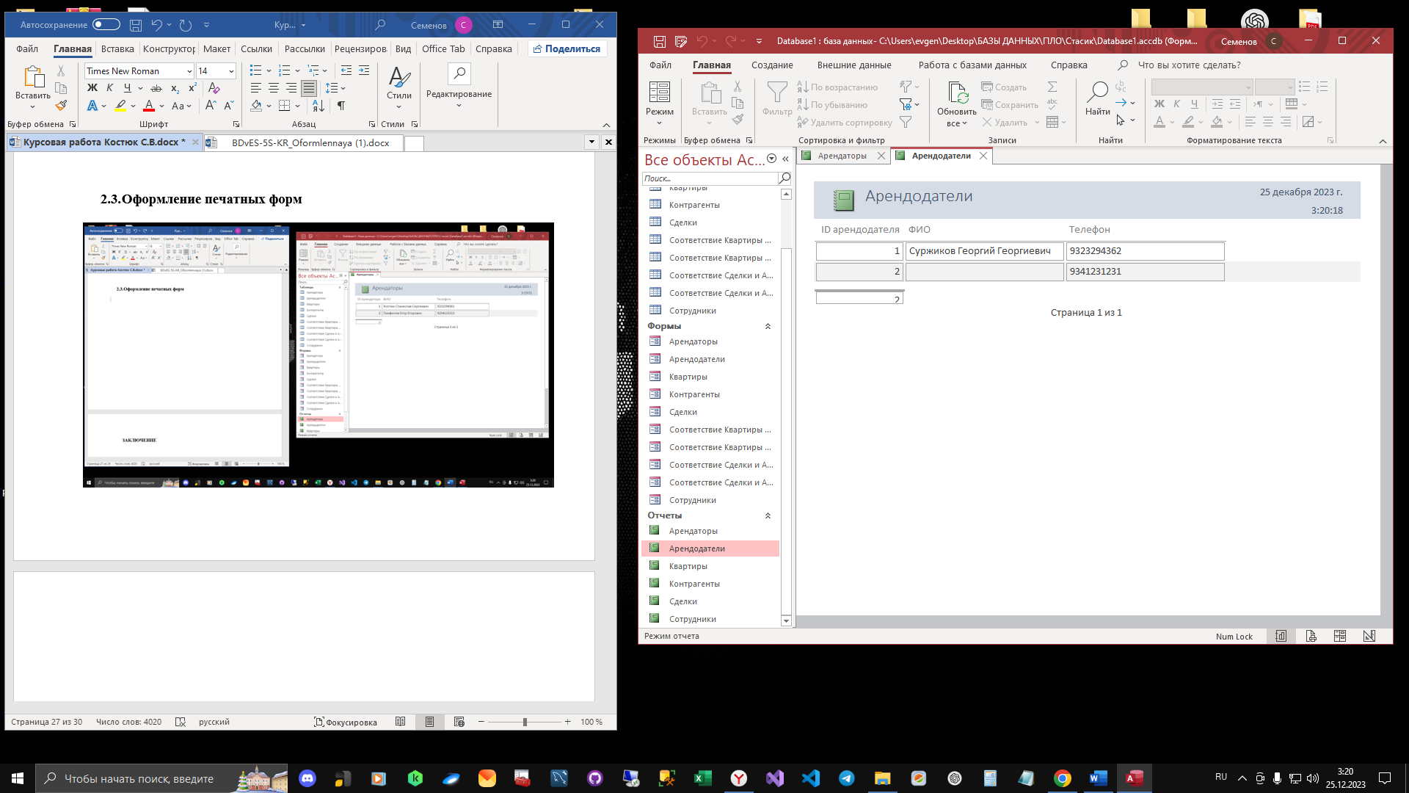

Рисунок 15 – Печатная форма арендодатели

На рисунке представлена печатная форма для списка арендодатели.

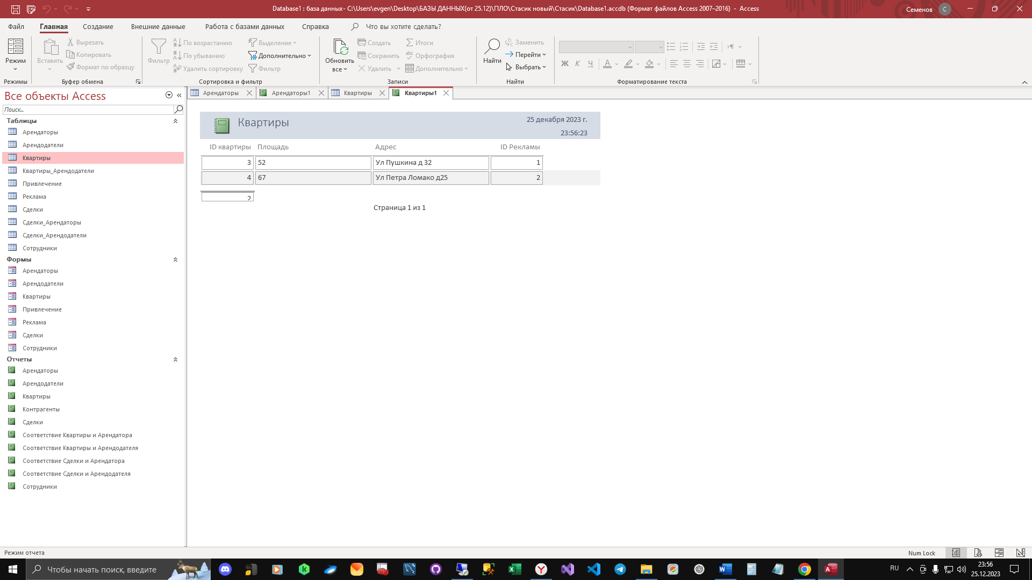

Рисунок 16 – Печатная форма квартиры

На рисунке представлена печатная форма для списка квартиры.

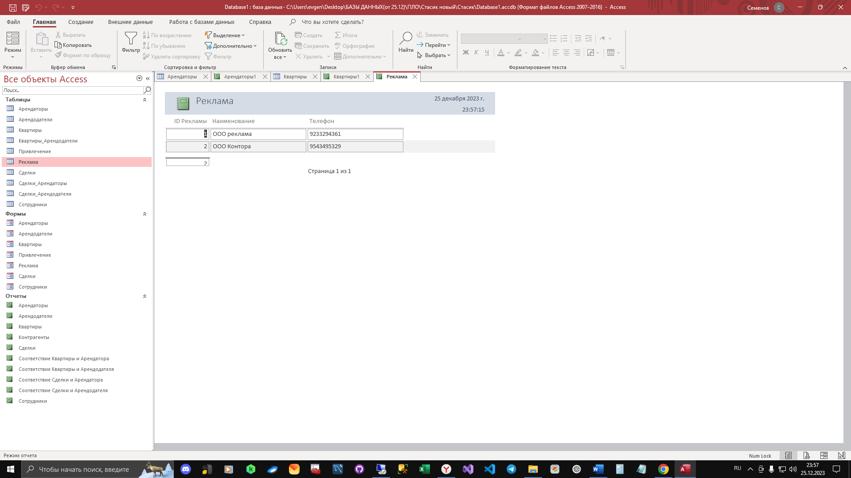

Рисунок 17 – Печатная форма контрагенты

На рисунке представлена печатная форма для списка контрагенты.

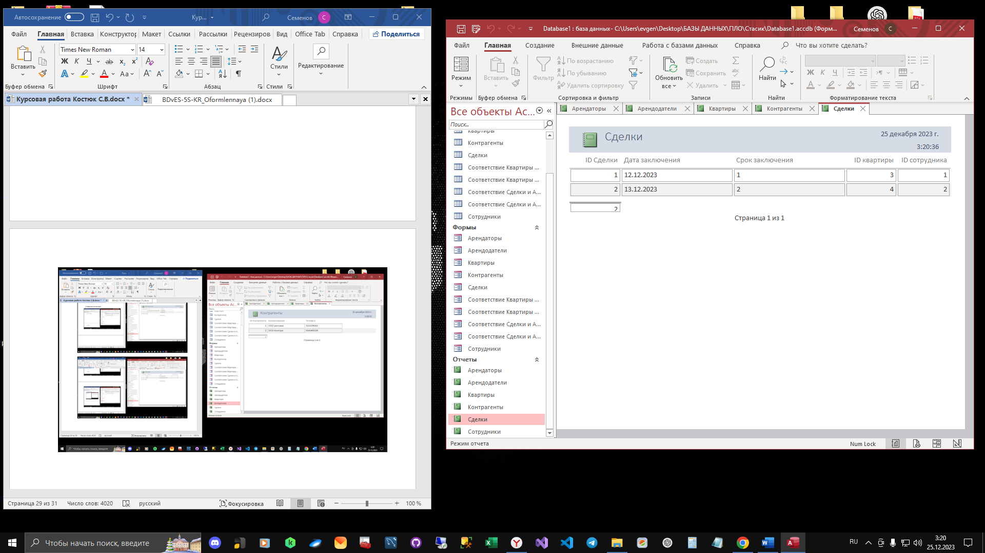

Рисунок 18 – Печатная форма сделки

На рисунке представлена печатная форма для списка сделки.

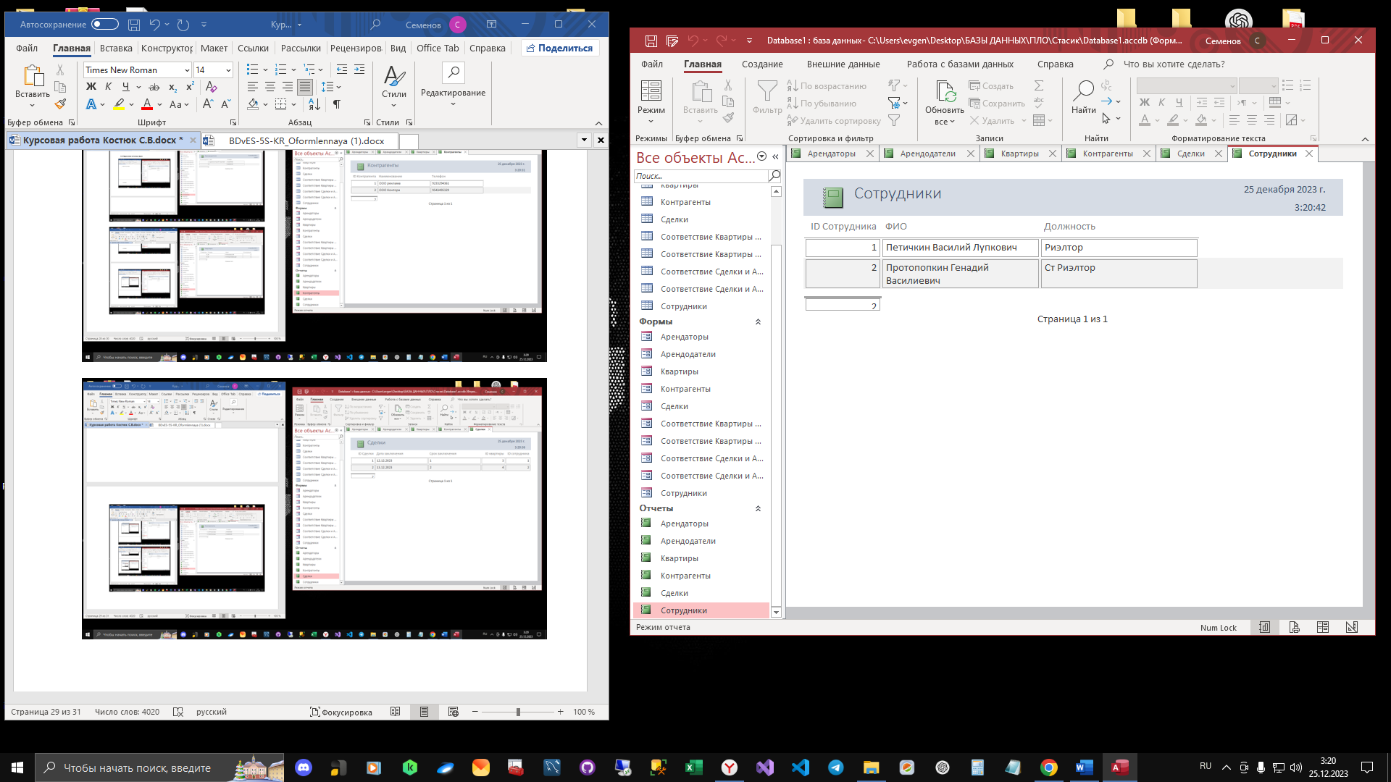

Рисунок 19 – Печатная форма сотрудники

На рисунке представлена печатная форма для списка сотрудники.

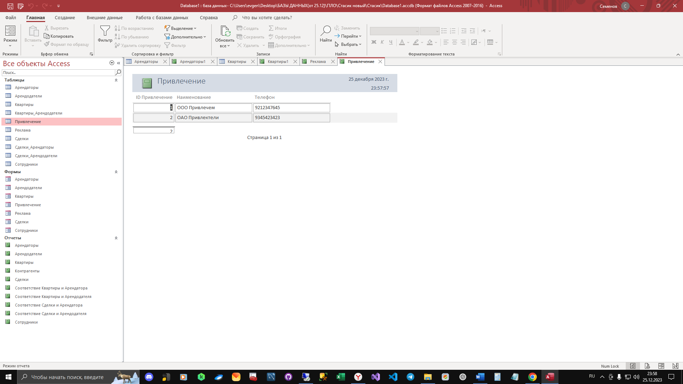

Рисунок 20 – Печатная форма Привлечения

На рисунке представлена печатная форма для списка организаций по привлечению арендаторов

## **ЗАКЛЮЧЕНИЕ**

Основываясь на проведенном анализе методов управления арендным жильем и стремлении к оптимизации этого процесса, мы успешно разработали комплексный подход, начиная от концептуальной модели до создания логической структуры базы данных. Наше исследование учло все ключевые аспекты, связанные с управлением арендным жилым фондом, и выработало рациональные решения для их оптимизации.

В ходе этого процесса мы разработали идеальную концептуальную модель, которая стала основой для создания логической структуры базы данных. Учтя все необходимые связи и зависимости, мы успешно реализовали интерфейс, обеспечивающий удобство и эффективность взаимодействия между пользователями и базой данных.

Внедрение разработанной нами концептуальной модели, логической структуры базы данных и создание интуитивного интерфейса позволит участникам рынка аренды жилья эффективно управлять объектами недвижимости. Мы уверены, что учтенные связи, оптимизированные процессы и удобный интерфейс значительно улучшат работу в данной сфере и повысят конкурентоспособность на рынке.

Наше стремление к разработке и учету всех аспектов управления арендным жильем позволит всем заинтересованным сторонам на рынке недвижимости наслаждаться преимуществами современных технологий, а также получать высококачественные услуги, основанные на эффективной работе базы данных.

## **СПИСОК ИСПОЛЬЗОВАНЫХ ИСТОЧНИКОВ**

1. Филюшина, Е.В. Методические указания для студентов по направлению подготовки 09.03.03 «Прикладная информатика», всех форм обучения / Филюшина, Е.В – Красноярск: СибГУ, 2019 – 34 с. - Текст: электронный // Портал электронно-дистанционного обучения: [сайт]. – URL: <https://dl.sibsau.ru/pluginfile.php/564379/mod_resource/content/1/METODICHESKIE_UKAZANIJA_K_KURSOVOI_RABOTE1.pdf> (дата обращения: 01.10.2023)
2. Крикунов, М.М. Основы баз данных: учебное пособие для вузов / Крикунов, М.М., Поручиков А.Н – Самара: Издательство Самарского университета, 2021 – 84 с. – Текст: электронный // Репозиторий Самарского университета: [сайт]. – URL: <http://repo.ssau.ru/bitstream/Uchebnye-izdaniya/Osnovy-baz-dannyh-96560/1/Крикунов%20М.М.%20Основы%20баз%20данных%202021.pdf> (дата обращения: 01.10.2023)
3. Волк, В. К. Базы данных. Проектирование, программирование, управление и администрирование: учебник / В. К. Волк. — Санкт-Петербург: Лань, 2020. — 244 с. — Текст: электронный // Колледж предпринимательства: [сайт]. – URL: <https://www.kolledge39.ru/files/uchebniki/10.02.05/МДК.01.02%20Базы%20данных.%20В.К.%20Волк%202020.pdf> (дата обращения: 01.10.2023)
4. Советов, Б. Я. Базы данных: учебник для прикладного бакалавриата / Б. Я. Советов, В. В. Цехановский, В. Д. Чертовской. — 2-е изд. — М.: Издательство Юрайт, 2016. — 463 с. — Текст: электронный // ЭБС Юрайт: [сайт]. – URL: <https://lib.samtuit.uz/uploads/files/61e8eaac4d8f10.66322575.pdf> (дата обращения: 01.10.2023)

# **ПРИЛОЖЕНИЕ А**

**ТЕХНИЧЕСКОЕ ЗАДАНИЕ НА РАЗРАБОТКУ ПРОГРАММНОГО ПРОДУКТА** **«ПРОЕКТИРОВАНИЕ БАЗЫ ДАННЫХ АВИАСТРОИТЕЛЬНОГО ПРЕДПРИЯТИЯ»**

ВВЕДЕНИЕ

Во время деятельности в организации по сдаче недвижимости необходимо получение оперативной информации о ходе деятельности сотрудников, которые работают непосредственно с клиентами, информацию о заявках от клиентов, о возможных вариантах сдачи квартир, однако выполнение такого контроля вручную требует значительного времени. Автоматическая система учёта деятельности и поддерживающих процессов позволит улучшить качество контроля деятельности и обеспечит получение сведений о необходимых бизнес-процессах организации и повысит его эффективность.

Кроме того, хранение информации в течении всего производственного процесса позволит осуществлять автоматическую генерацию отчётов.

1. ОСНОВАНИЕ ДЛЯ РАЗРАБОТКИ

Выполнение курсовой работы по курсу ―Базы данных в экономических системах в соответствии с учебным планом на 2023-2024 учебный год.

1. НАЗНАЧЕНИЕ

Система предназначена для хранения и обработки сведений о деятельности организации по сдаче недвижимости.

1. ТРЕБОВАНИЯ К ПРОГРАММЕ ИЛИ ПРОГРАММНОМУ ИЗДЕЛИЮ
   1. Требования к функциональным характеристикам

Система должна обеспечивать возможность выполнения следующих функций.

* + 1. Инициализацию системы (ввод информации о сдаче квартиры, информации о клиентах, информации о квартиросъёмщиках и ответственных за это сотрудников и т.п.).

3.1.2. Ввод и коррекцию текущей информации о обязанностях сотрудников и принадлежность их к участку и т.п.

3.1.3. Хранение информации на протяжении всей деятельности организации.

3.1.4. Получение сведений о текущем состоянии бизнес-процесса в следующих вариантах:

* Количество сданных квартир;
* Количество клиентов;
* Количество квартиросъёмщиков;
* Количество сделок;
* Информация о сотрудниках;
* Информация о обеспечивающих процессах;

Исходные данные:

* Сотрудники организации;
* Сделки с недвижимостью;
* Клиенты;
* Квартиросъемщики;
  1. Требования к надёжности
     1. Предусмотреть контроль вводимой информации.
     2. Предусмотреть блокировку некорректных действий пользователя при работе с системой.
     3. Обеспечить целостность хранимой информации.
  2. Требования к составу и параметрам технических средств

Система должна работать на IBM совместимых персональных компьютерах.

Минимальная конфигурация:

тип процессора…………………….Intel Core i7/Ryzen 5 и выше;

объем ОЗУ ………………………..8 Гб и более

* 1. Требования к информационной и программной совместимости

Система должна работать под управлением семейства операционных систем Windows x64 (Windows 7, Windows 8.1, Windows 10, Windows 11).